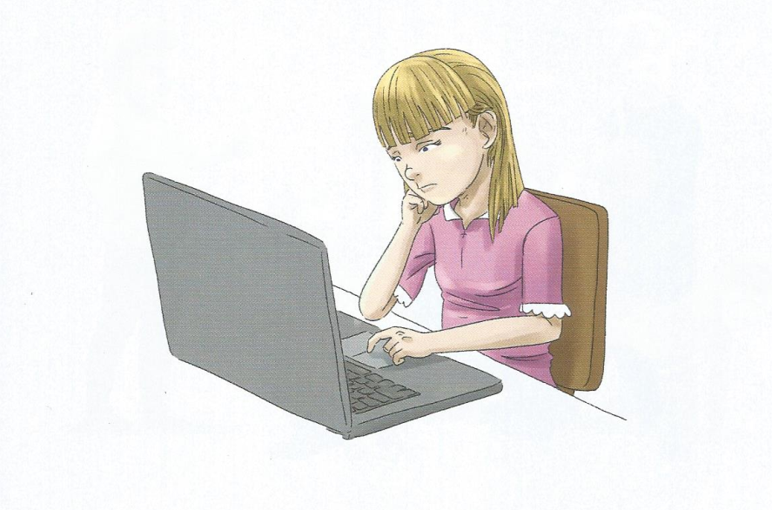
SYTUACJA 1 : DZIECKO SMUTNE Z POWODU OPINII INNYCH WYRAŻONYCH W INTERNECIE

- Co czuje dziewczynka?
………………………………………………………………………………………………………………………………………………………………………………………………
- Co możesz zrobić aby poczuła się lepiej?
………………………………………………………………………………………………………………………………………………………………………………………………
- Czego nie powinieneś robić, żeby nie doprowadzić koleżanki do łez?
………………………………………………………………………………………………………………………………………………………………………………………………

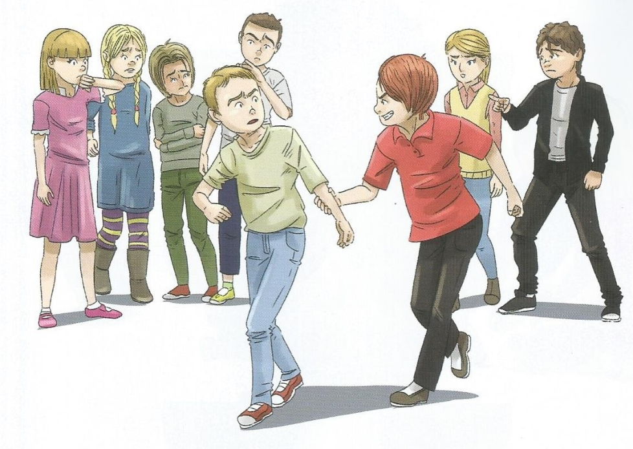
SYTUACJA 2. WYŚMIEWANE DZIECKO
- Co czują dzieci obserwujące zaczepianego chłopca?
………………………………………………………………………………………………………………………………………………………………………………………………
- Co czuje chłopiec, który szarpie kolegę?
………………………………………………………………………………………………………………………………………………………………………………………………
- Co czuje szarpany chłopiec?
………………………………………………………………………………………………………………………………………………………………………………………………
- Co mogą zrobić obserwujące dzieci, aby szarpany chłopiec poczuł się lepiej?
………………………………………………………………………………………………………………………………………………………………………………………………

